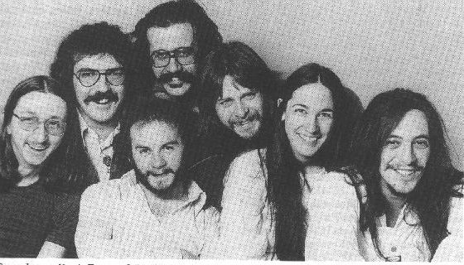
Harmonium

Pour un instant

Capo 3rd fret
Clef de Bb

D G A
Pour un instant, j'ai oublié mon nom
D G A D G A D G A
Ça m'a permis enfin d'écrire cette chanson
D G A
Pour un instant, j'ai retourné mon miroir
D G A
Ça m'a permis enfin de mieux me voir
D G D G
Sans m'arrêter, j'ai foncé dans le noir
D G D G
Pris comme un loup qui n'a plus d'espoir
A G D A
J'ai perdu mon temps à gagner du temps
G D A
J'ai besoin de me trouver une histoire à me conter
D G A
Pour un instant, j'ai respiré très fort
D G A
Ça m'a permis de visiter mon corps
D G D G
Des inconnus vivent en roi chez moi
D G D G
Moi qui avais accepté leurs lois
A G D A
J'ai perdu mon temps à gagner du temps
G D A
J'ai besoin de me trouver une histoire à me conter
D G A
Pour un instant, j'ai oublié mon nom
D G A D
Ça m'a permis enfin d'écrire cette chanson

Musical

repeat first verse

